## Массивы

1. Написать скрипт, который выделяет массив из 20 целых чисел и инициализирует каждый элемент по его индексу, умноженному на 5. Выведите полученный массив на консоль.
2. Напишите скрипт, который сравнивает два char массива лексикографически (буква за буквой).
3. Напишите скрипт, который найдет максимальную последовательность равных элементов в массиве.

Например, [2, 1, 1, 2, 3, 3, 2, 2, 2, 1] -> [2, 2, 2].

4. Напишите скрипт, который находит максимальную возрастающую последовательность в массиве.

Например, [3, 2, 3, 4, 2, 2, 4] -> [2, 3, 4].

5. Отсортировать массив – значит расположить его элементы в порядке возрастания. Напишите сценарий для сортировки массива. Используйте selection sort алгоритм: найти наименьший элемент, переместить его на первое место, найти наименьшее из остальных, переместите его на вторую позицию и т. д. Подсказка: Используйте второй массив

6. Напишите программу, которая найдет наиболее частое число в массиве.

Например, {4, 1, 1, 4, 2, 3, 4, 4, 1, 2, 4, 9, 3} -> 4 (5 раз)

7*. Напишите программу, которая находит индекс данного элемента в отсортированном массиве целых чисел, используя алгоритм двоичного поиска.

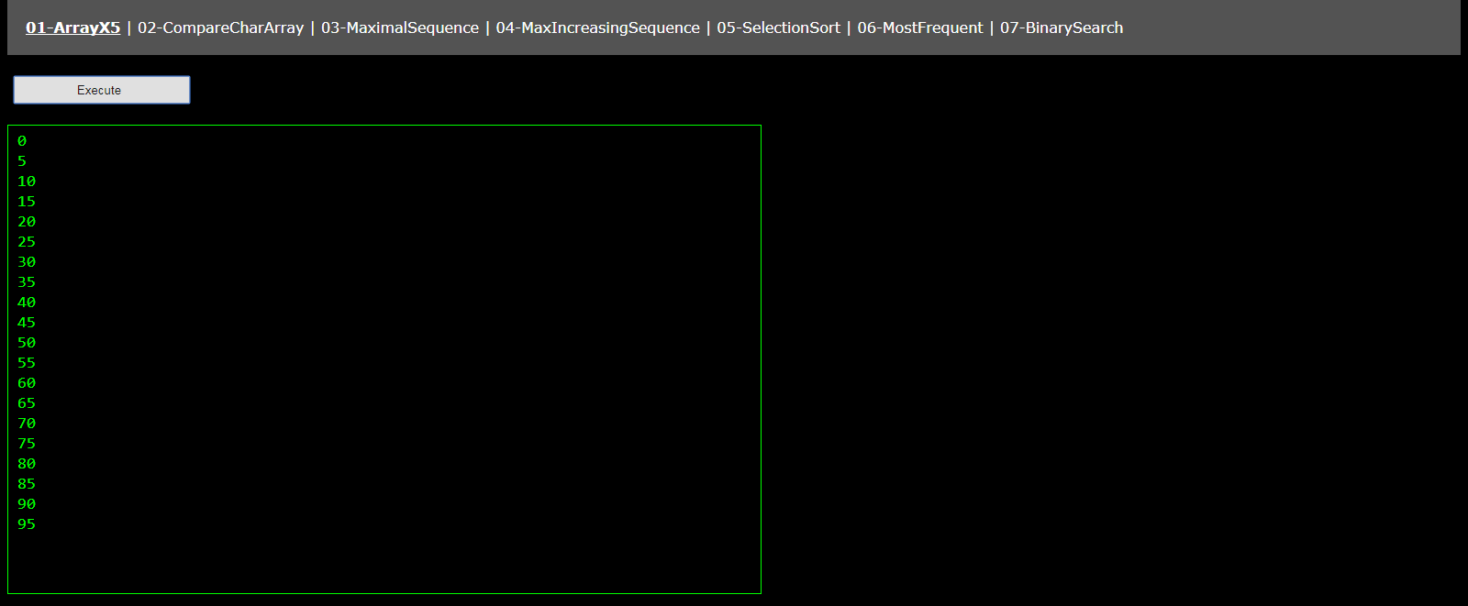
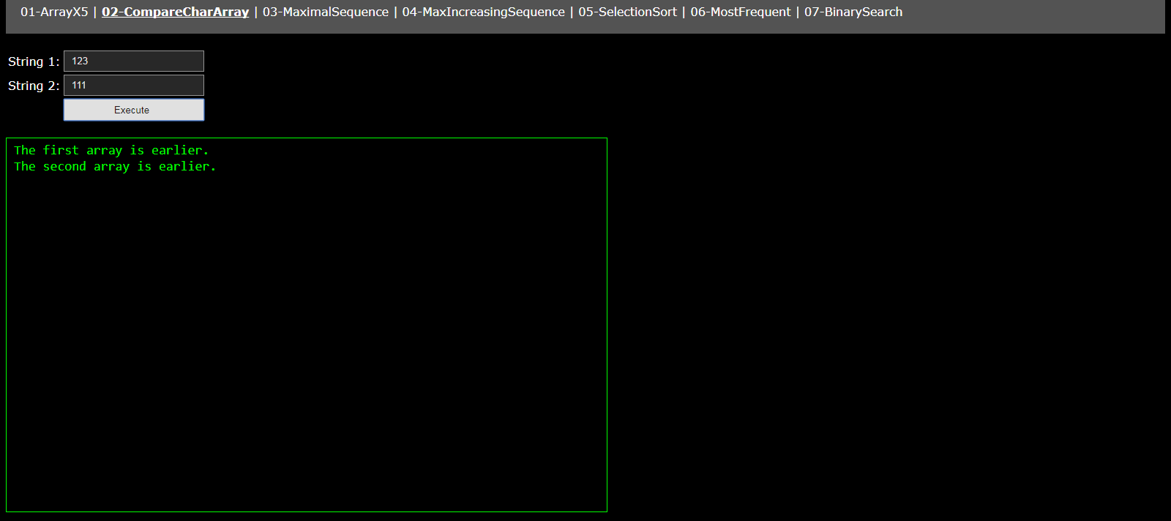
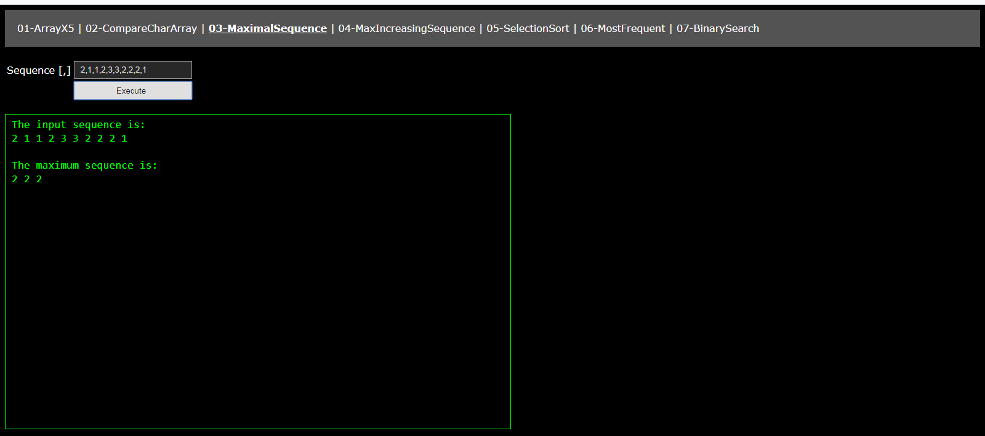
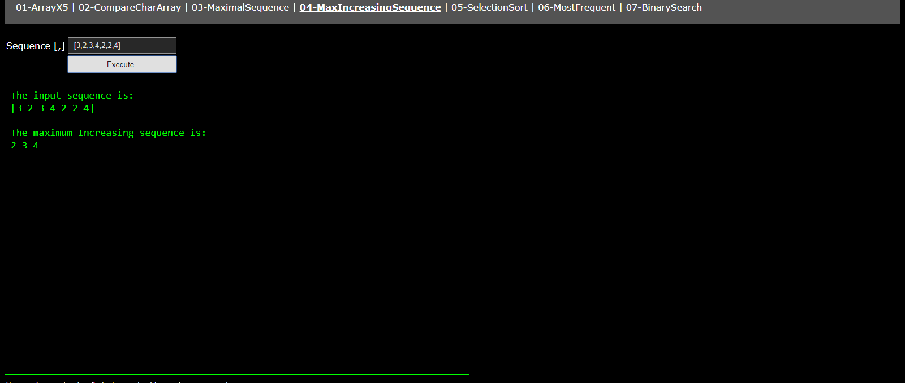
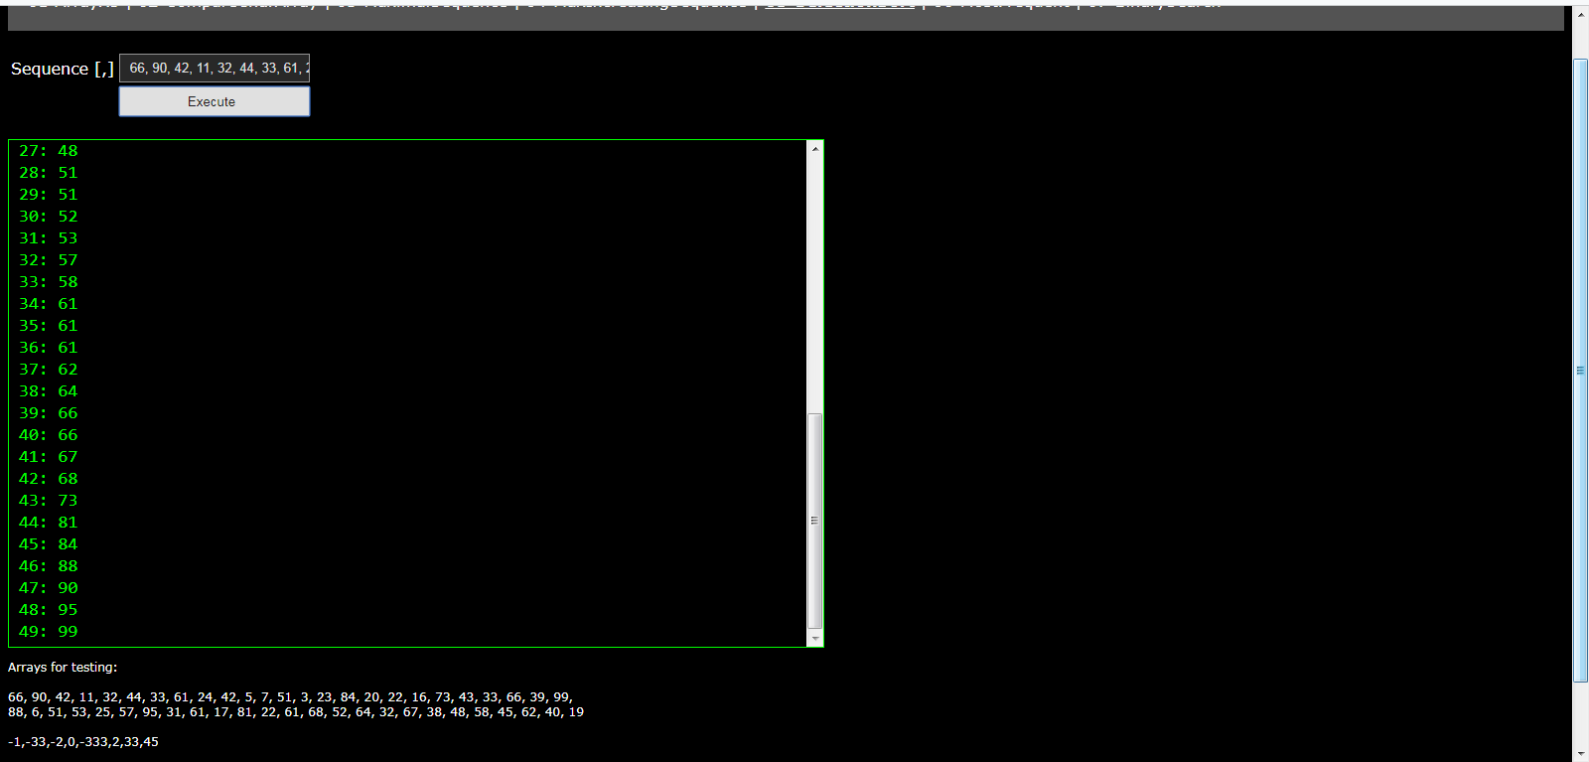
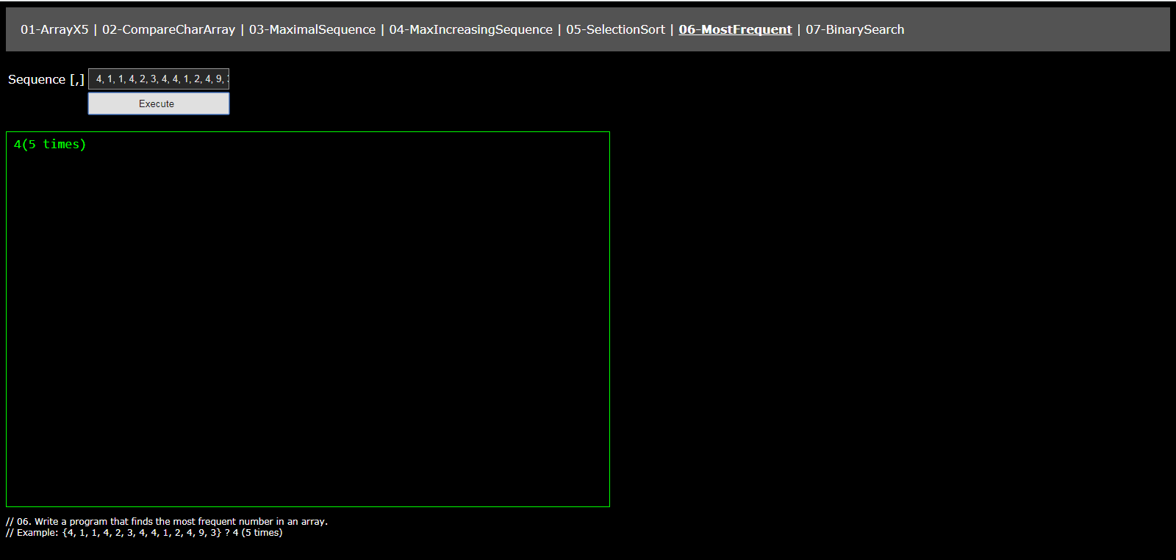

7задание
